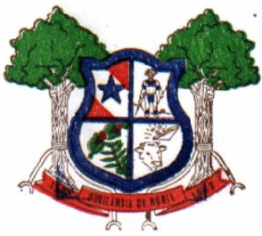
ESTADO DO PARÁ
CAMARA MUNICIPAL DE OURILÂNDIA DO NORTE

EDITAL DE PUBLICAÇÃO Nº 008/2022

O PRESIDENTE DA CÂMARA MUNICIPAL DE OURILANDIA DO NORTE, Sr. Renivaldo Martins Nunes, no uso de suas atribuições legais, conferidas na alínea “b” inciso XVI do art.20 e § 5º do art. 148; parágrafo único art. 173 do Regimento Interno, torna público a 3ª Sessão Extraordinária do 1º período do segundo ano da nona Legislatura da Câmara Municipal, que será realizada no dia 15 de março de 2022, às 19:00 horas, no Plenário Vantuir Romão, figurando pauta as seguintes matérias:

- Projeto de Lei nº 004/2022 – concede reajuste salarial aos profissionais do magistério do município de Ourilândia do Norte/PA nos índices do piso salarial nacional.

Gabinete da presidência 14 de março 2022.

RENIVALDO MARTINS NUNES
VEREADOR PRESIDENTE

